 | Vecteurs et courbes de Bézier  SNT / Mathématiques | 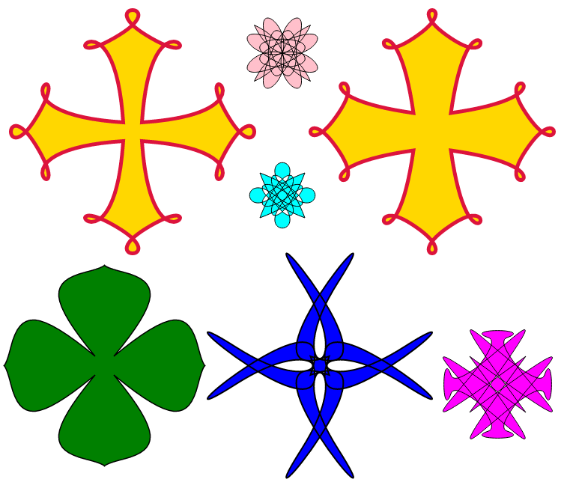

Type de ressource : Activité sous forme de Travaux pratiques transdisciplinaires (Mathématiques et SNT)

Public : Lycée Général niveau seconde

Thèmes abordés :
- Vecteurs et translation, algorithmes, exploitation d’outil de géométrie dynamique et tableur
- Images numériques, images vectorielles, codage html/ SVG

Domaines : Mathématiques et Sciences Numériques et Technologie (SNT)

Mots clés : Courbes de Bézier, vecteurs, translation, symétries, algorithmes et programmation python, images vectorielles, codage html et SVG, geogebra (géométrie dynamique, curseur et tableur)...

Objectifs pédagogiques :
Aider l’élève dans :
- l’appropriation d’outils de géométrie dynamique et l’exploitation de tableur
- la compréhension de la notion d’image d’un point par translation du produit d’un vecteur par un réel.
- La compréhension d’un algorithme et son implémentation python
- le fait de ne pas associer systématiquement translation et image à caractère rectiligne
- l’appropriation de la notion de dessin vectoriel et plus précisément d’image vectorielle
- l’apprentissage du codage html et en particulier le codage SVG
- l’exploitation d’une bibliothèque de fonctions python

Modalités pratiques de déroulement :
La partie mathématique peut être découpée en deux TP de 2h avec un prolongement possible
La partie SNT en un TP de 2h

Prérequis du côté de l’enseignant :
- Avoir réalisé un travail préalable sur les algorithmes et leur implémentation en python
- Avoir introduit le vecteur
- Avoir introduit le codage des pages WEB (html)

Prérequis du côté de l’élève :
- Maîtriser à minima geogebra (menu, ligne de saisie et tableur)
- Maîtriser à minima python (fonction, argument exploitation)

Les + : activité graphiquement attractive par la production d’images vectorielles, et travail transdisciplinaire

Documents joints : Fiche activité, fichiers geogebra, programmes python, exemples de planches html avec code SVG

Auteur : Tony Paintoux (groupe DMIT)

Webographie : https://ires.univ-tlse3.fr/didactique-des-mathematiques/

